**Naloga 3**

Pripravite spodnjo spletno stran. Slog za stran določite na dva načine. V zunanji datoteki in v glavi dokumenta.

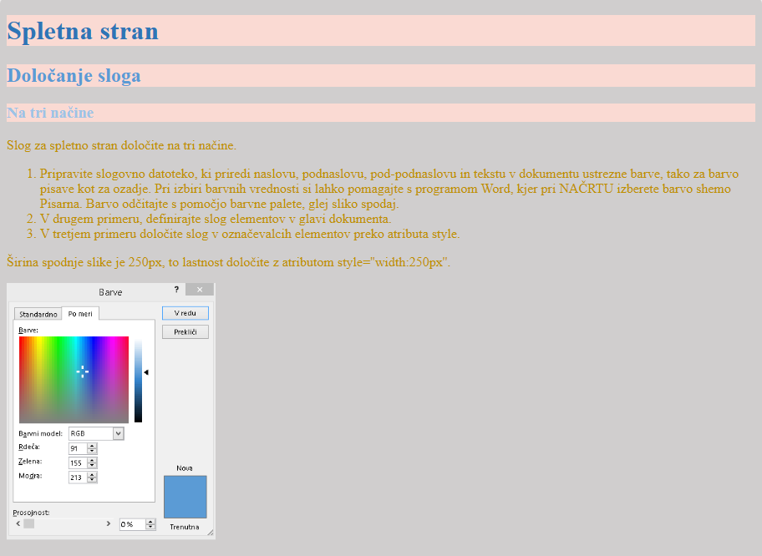

**Navodila:**

Slog za stran določite na dva načine. V zunanji datoteki in v glavi dokumenta.

Barvi pisave in ozadja za spletno stran sta rgb(191,144,0) in rgb(208,206,206).

Barva ozadij vseh treh naslovov je rgb(250,218,211), barve teksta v naslovih h1, h2 in h3 so rgb(46,117,182), rgb(91,155,213) in rgb(157,195,230).

**Tekst za spletno stran:**

Slog za spletno stran določite na tri načine.

Pripravite slogovno datoteko, ki priredi naslovu, podnaslovu, pod-podnaslovu in tekstu v dokumentu ustrezne barve, tako za barvo pisave kot za ozadje. Pri izbiri barvnih vrednosti si lahko pomagajte s programom Word, kjer pri NAČRTU izberete barvo shemo Pisarna. Barvo odčitajte s pomočjo barvne palete, glej sliko spodaj.

V drugem primeru, definirajte slog elementov v glavi dokumenta.

V tretjem primeru določite slog v označevalcih elementov preko atributa style.

Širina spodnje slike je 250px, to lastnost določite z atributom style=''width:250px''.

**Slika:**

